Филиал Муниципального казенного образовательного учреждения – «Рахмангуловская средняя общеобразовательная школа» -

Среднебаякская начальная общеобразовательная школа

Тема: Народный танец.

Автор:

Рахмонова Ойша,

ученица 4 класса,

Филиал МКОУ

«Рахмангуловская СОШ» -

Среднебаякская НОШ

Руководитель:

Садыкова

Лидия Владимировна,

учитель музыки,

Филиал МКОУ

«Рахмангуловская СОШ» -

Среднебаякская НОШ

2017 г.

Содержание

стр.
- Ведение…………………………………………………………………..…….3
- История русского народного танца………………………………………….4
- Элементы русского народного танца………………………………………..6
- Заключение…………………………………………………………………….8
- Список литературы……………………………………………………………9

Введение

С раннего детства я люблю танцевать. Эта любовь, скорее всего, мне передалась от бабушки. Она очень подвижный, веселый, радостный человек и очень красиво двигается. Мы с удовольствием смотрим с ней телепередачу «Танцы» и, порой, пускаемся в пляс.

В школе, в которой мы учимся, организован кружок, где обучают игре на ложках.

Мы посещаем его один раз в неделю. Выучив номер, мы показываем его на разных школьных мероприятиях. Мне очень нравится играть на ложках, ведь этот музыкальный инструмент необычный, с помощью которого получается красивый, четкий и приятый на слух звук.

На первый взгляд, кажется, что на ложках очень просто играть, но когда начинаешь учить первые элементы, то через какое-то время начинают болеть пальцы, а еще на них нужно в точности повторить ритмический рисунок музыкального произведения и сделать это со всеми одновременно.

Деревянные ложки – это русский народный музыкальный инструмент, играем мы на них под русскую народную музыку.

Сложные элементы игры на ложках требуют особой подготовки и сосредоточения, поэтому удобней на них играть сидя на стуле, но сидя на стуле, особо не подвигаешься, тогда мы решили попробовать совместить игру на ложках с русским народным танцем, потому что танец для нас это любимое занятие. Чтобы станцевать такой танец, нужно понять его особенность и выбрать наиболее подходящие танцевальные элементы для нашего ансамбля. В связи с этим мы определили следующие цель и задачи проекта:

Цель – на основе изученной литературы выделить основные элементы русского народного танца и выполнить его постановку.

Задачи:
- Изучить необходимую литературу, позволяющую определить особенности и основные элементы русского народного танца;
- Систематизировать полученные знания и оформить;
- Подготовить танцевальный номер для исполнения.

История русского народного танца

Русский народный танец это часть глубочайшего исторического наследия, в котором переплетены и тайные знания древних славян, и многогранный русский характер, и быт, и чувства, и единство с природой, и память предков, и то, что называется душой народа.
Народный танец прошел удивительно долгую эволюцию. В исторических документах русский танец упомянут в 907 году. Официальное упоминание касается танца с медведями, который демонстрировался гостям на праздновании Вещим Олегом в Киеве победы над греками.
Главная черта – это отражение реальной действительности.
Народный танец никогда не воспроизводил выдуманные картины, не отличался наигранностью, преувеличением, тем более не создавал вымышленные, мифические образы и сюжеты, и не заглядывал в будущее. Он имел своей целью отразить текущее настоящее или свершившееся прошлое, повседневную жизнь людей, сотканную из событий, общения с природой, праздников, любви или печали.
Накладываясь на многогранный русский характер, танец тоже был разным - лиричным и задорным, демонстрировал удаль, широту души, радость победы, горечь поражения, то есть все то, с чем соприкасались наши предки каждый день.
Но в самом-самом начале предназначение танца было несколько иным. Русский танец изначально был частью обрядов. Каждую весну на Руси начинался новый цикл земледельческих обрядов. Приурочивались они к наиболее критическим моментам, требующим поддержки богов - время посева, вызревания хлебов, начала и окончания жатвы. Водились хороводы вокруг только что распустившейся березы, олицетворяющей плодоносящую силу; обходили хороводами поля в купальскую ночь и произносили нараспев специальные заговоры, чтобы уберечь урожай от огня и злых духов; хороводы на полях должны были обеспечить хорошую погоду на время уборки хлебов.
Можно сказать, что русская пляска появилась, разорвав цепь хоровода, она же родоначальник всех видов народной хореографии.
Хореография его предельно проста. Его рисунок отражает форму и движение солнца, отдавая дань светилу, которому поклонялись в языческие времена. В хороводе происходит стирание личных границ и осуществляется идея объединения людей и их силы, идея радости, разделенной друг с другом.
Однако русский танец имел не только обрядовое значение. Оказывается, древние славянки вовсе не были беззащитны, когда оставались в селении одни, без мужчин, со стариками и детьми на руках. Были среди них женщины – Берегини, которые владели танцем – боевым искусством, которое под маской обольщения скрывало мощное воздействие на внутреннее состояние человека.
В этом танце все движения были подчинены четким временным промежуткам, а пластика движений скрывала удары, наносимые как бы в пустоту, но направленные точно на конечности чужака. Сам он, завороженный гибкостью танцовщицы, смотрел на неё со сладострастием и не подозревал насколько сильное оружие против него направлено. А женщина во время танца, выгибаясь всем телом, приникая к земле и затем резко «наплывая» на мужчину, методично наносила невидимые удары. Танец попросту вызывал сбой в работе систем вражеского организма и был грозным оружием замедленного действия.
Подобный русский танец упоминается и в связи с тем, что древние красавицы лечили таким способом своих мужчин, с той разницей, что воздействовали на другие точки. Раны, полученные в сражениях, затягивались быстрее, а признаки различных болезней исчезали.
Какое танцевальное наследие оставили наши предки? Русский танец «Вприсядку». В 1113 году великий князь всея Руси Владимир Мономах, заприметил в Киеве удалого молодца – каменщика Петро Присядку. После тяжкого трудового дня Петро как обычно выпивал и выходил на главную улицу Крищатик, разминая затекшие мышцы ног, энергично подскакивая. Там и был замечен Мономахом со своей странной пляской и уже вскоре танцевал для князя за каждым завтраком, обедом и ужином. Русский танец «под Присядку» быстро стал модным и был разнесен скоморохами по всей Руси.
Интересно, что русский танец, в большинстве своем, имеет простые и емкие названия, ясно отражающие либо рисунок танца, либо количество танцоров, либо музыку, под которую он исполняется, либо определенный сюжет. Среди плясок – импровизаций широко известны: «Барыня», «Балалайки», «Танец с ложками», «Веселуха», «Топотуха», «Вензеля», «Валенки», «Тимоня», «Полянка», «Сибирская потеха», танец «Матрешки», «Плескач», «Круговая-плясовая», «Камаринская», «Полька», «Чеботуха», «Сени», «Воротца», «Парная», «Четверка» и другие.
Русский народный танец не танцуют, а словно рассказывают что-то…. Рассказывают красиво, эмоционально. Взглядом, выразительной мимикой, жестами, танцующий передает какую-либо историю, не хуже настоящего театрального актера.
Народный русский танец отражает темперамент, уклад, характер и переживания своего народа, он имеет несколько ярких особенностей, которые, несомненно, выделяют его на фоне мировой танцевальной культуры.

Элементы русского народного танца
Хлопушки –
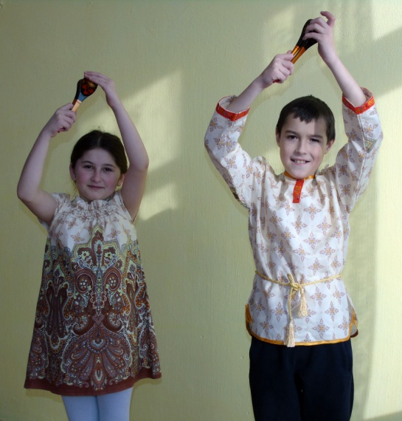
состоят из разнообразных хлопков и ударов
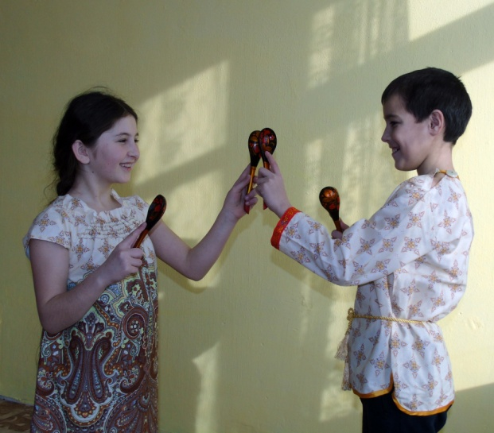

Притопы – Вертушки –
ритмичные удары ногой об пол кружение с партнером

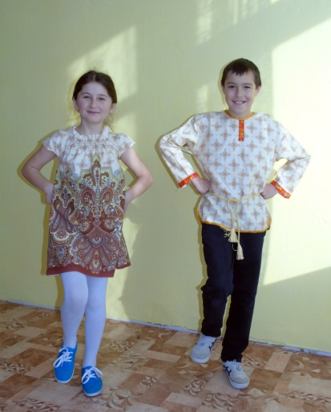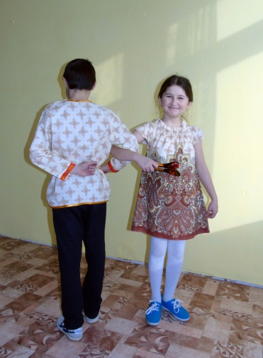
Маятник –
попеременное движение ног вперед-назад, словно маятник от часов

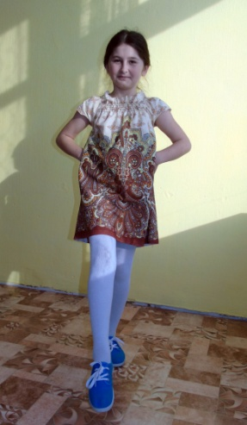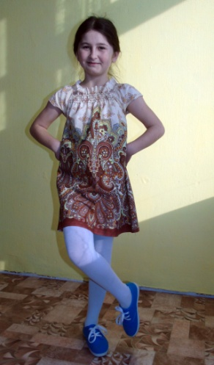
Ковырялочка –
одна нога отводится в сторону и делает точку носком, потом пяткой, за тем движение повторяется второй ногой.

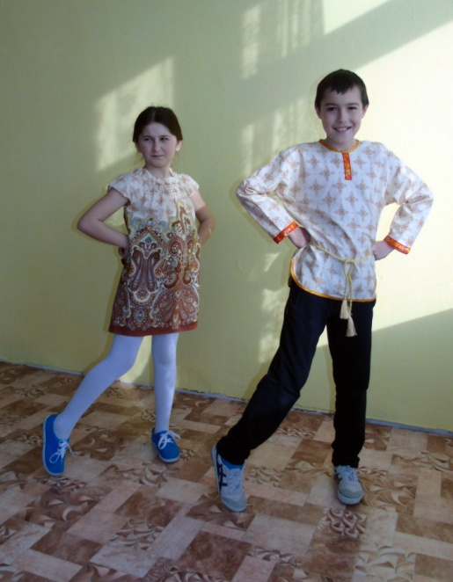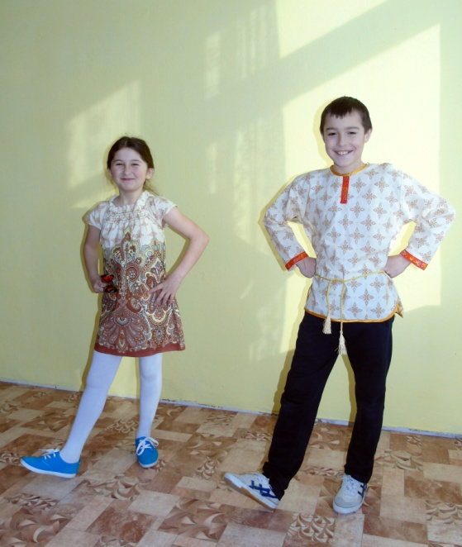

Мужские присядки –
после каждого глубокого приседания делается попеременный вынос ноги в сторону

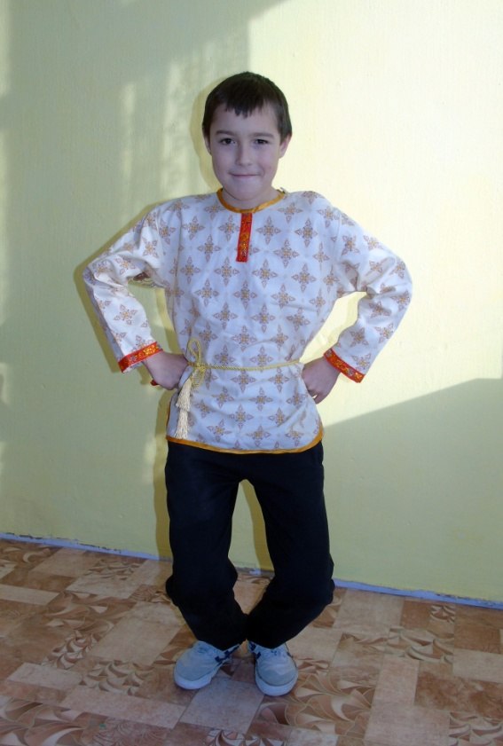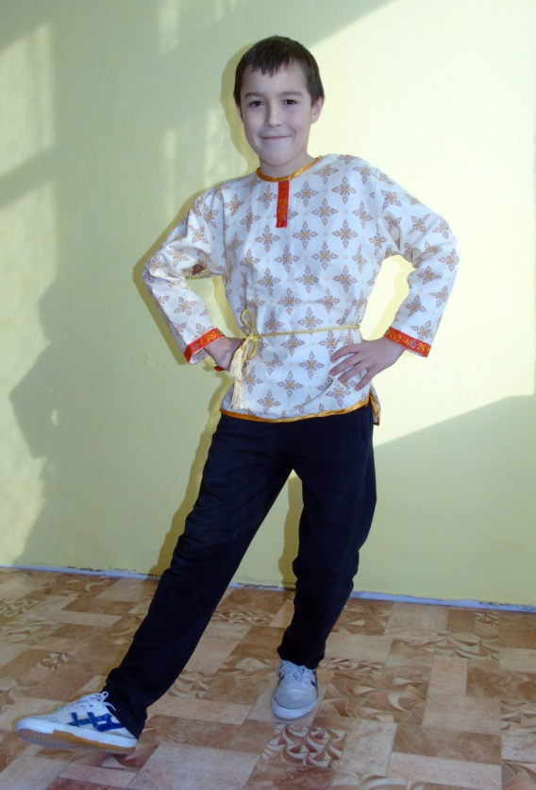

Заключение
Русский народный танец очень ярок, красив, эмоционален и способен дать фору любому другому танцу. Самое важное, что он очень прост и понятен в содержании и огромное разнообразие танцевальных элементов дает возможность подобрать наиболее подходящий, чтобы придумать и станцевать русский народный танец с ложками. Сейчас, когда мы разобрались, что такое русский народный танец, и даже попробовали станцевать его, игра на ложках стала для нас более интересной, разнообразной и зажигательной.

Список литературы
- Основные движения русского народного танца. Точка доступа: http://www.koi.tspu.ru/koi_books/Timoshenko/5.htm
- Руднева С.Д. Ритмика. Музыкальное движение. М., 2007.
- Русский народный танец – гость из глубины веков. Точка доступа: http://www.elementdance.ru/headings/russian_folk_dance_a_guest_from_time_immemorial
- Чагин Г.Н. Народы и культуры Урала в XIX-XX вв. – Екатеринбург, 2002.

Филиал Муниципального казенного образовательного учреждения – «Рахмангуловская средняя общеобразовательная школа» -

Среднебаякская начальная общеобразовательная школа

Рецензия

на проектную творческую работу по теме «Народный танец», выполненную Рахмоновой Ойшей, ученицей 4 класса.
Актуальность темы выражается в любви к танцам автора. Поскольку в школе, где осуществляется обучение, сформировался кружок ложкарей, у учащейся возникает идея соединить игру на ложках с народными танцами. Автор делает акцент на исследовании русских народных танцев, т.к. в данном кружке играют русскими народными инструментами под русскую народную музыку.
В проекте описывается русский народный танец, который отражает характер и переживания своего народа, связь с природой, обрядами и даже боевым искусством. Подчеркивается главная черта русского народного танца – отражение реальной действительности. Эти знания, полученные в процессе работы над проектом, могут пригодиться на уроках музыки, литературы, окружающего мира, изобразительного искусства.
В заключении формулируются выводы, которые соответствую задачам проекта. Практическая значимость состоит в том, что выбранные и описанные автором элементы танца, которые она применила в самом танцевальном номере, могут использоваться в дальнейшем при постановке различных русских народных танцев.
Объем творческого проекта составляет 9 страниц печатного текста с использованием иллюстрированного материала в виде фотографий.

08.02.17 г. Рецензент: Садыкова Л.В., учитель музыки.

